**Русский язык, 8 класс**

**Тема. Синтаксический разбор односоставного предложения**

Цели: познакомиться с порядком синтаксического разбора односоставных предложений, развивать умения выполнять синтаксический разбор односоставного предложения

Материал к уроку

1. Посмотреть видеоурок
2. Обратить внимание на образец письменного разбора односоставного предложения

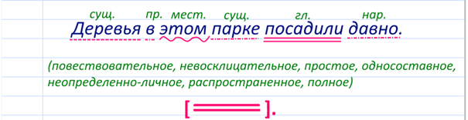

1. Запомнить план синтаксического разбора

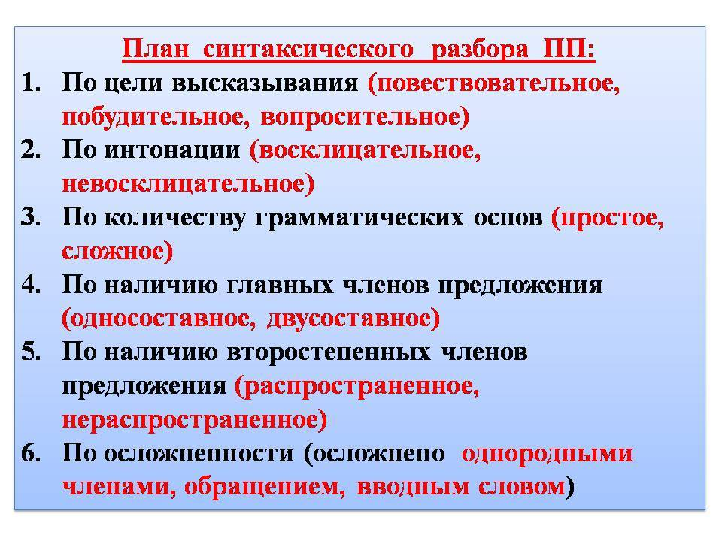

1. Выполнить синтаксический разбор предложений

*Придёшь домой, поставишь чайник и наслаждаешься покоем.*

*Люблю эту прекрасную пору.*

*Слезами горю не поможешь.*

*Ну и денёк!*

1. Задание на повторение – тесты 1-5 на странице 240 (упр.504)
2. **Домашнее задание: упражнение 503**